**МОСКОВСКИЙ ТЕХНИЧЕСКИЙ УНИВЕРСИТЕТ СВЯЗИ И ИНФОРМАТИКИ**

**Лабораторная работа №2**

«palindrom»

Вариант 16

 Выполнил: Некрасов А. А.   
БСТ1601

Проверил: Городничев М.Г

Москва 2018

Оглавление

Цель работы: 2

Используемые инструменты: 2

Блок-схемы алгоритмов 2

Код программы: 2

Компиляция и выполнение программы: 3

Вывод: 3

Цель работы: Изучить основы синтаксиса Java с помощью простых задач программирования. Научиться использовать компилятор java и виртуальную машину java для запуска программ.

Используемые инструменты: для написания кода программы будем использовать редактор кода Visual Studio Code. Для создания, компилирования и дебага программ будем использовать jdk v9.0.4.

Блок-схемы алгоритмов:

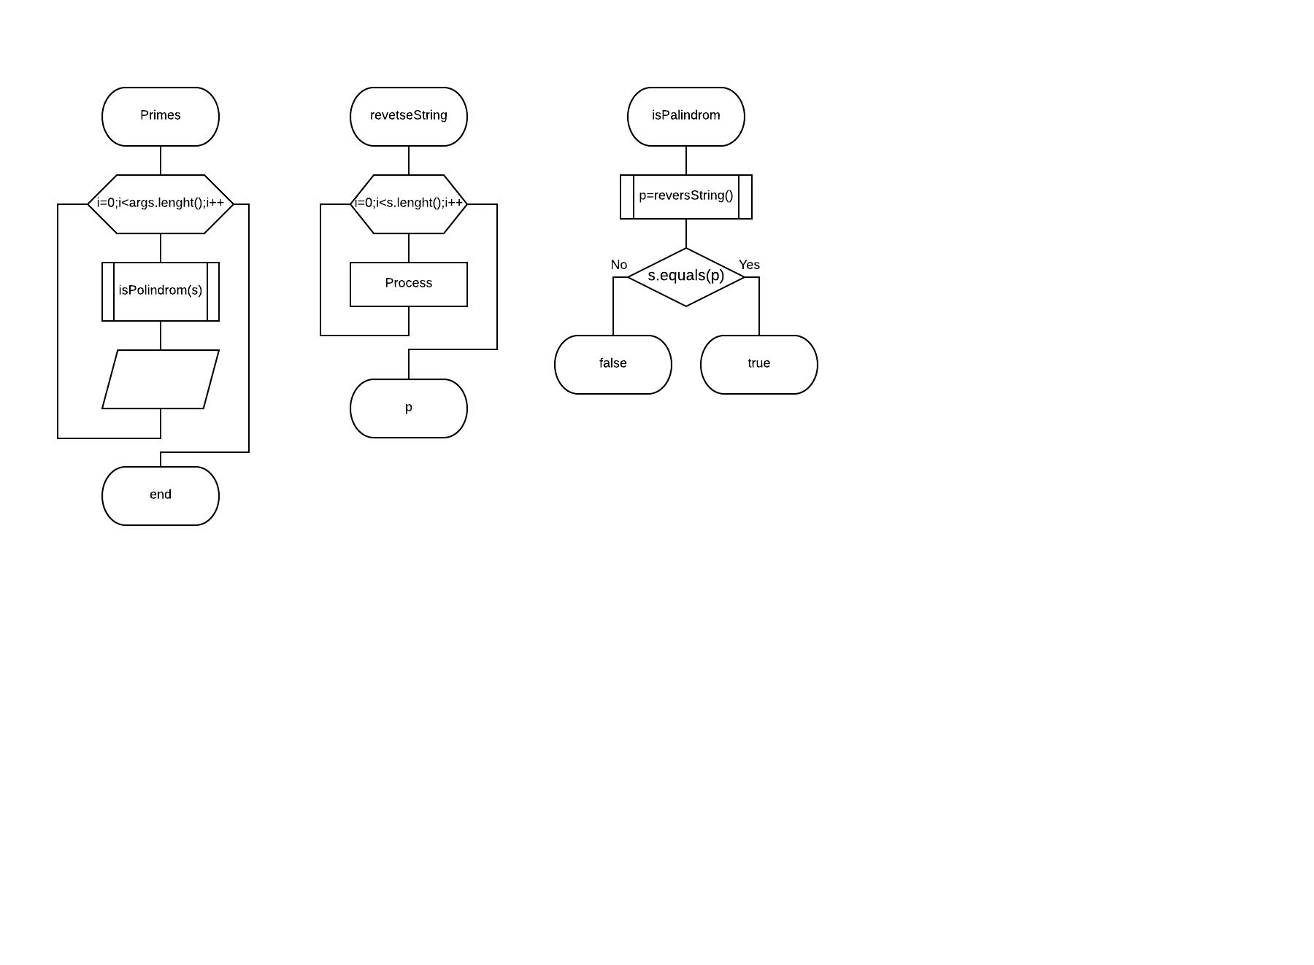

### Код программы:

public class Palindrome

{ public static void main(String[] args)

{for (int i = 0; i < args.length; i++)

{ String s= args[i];

System.out.println(isPalindrome(s));

}

}

public static String reverseString(String s)

{ String p = "";

for (int i = 0; i < s.length(); i++)

{ p+=s.charAt(s.length()-i-1);

}

return p;

}

public static boolean isPalindrome(String s)

{ String p=reverseString(s);

if(!s.equals(p)) return false;

return true;

}

}

### Компиляция и выполнение программы:

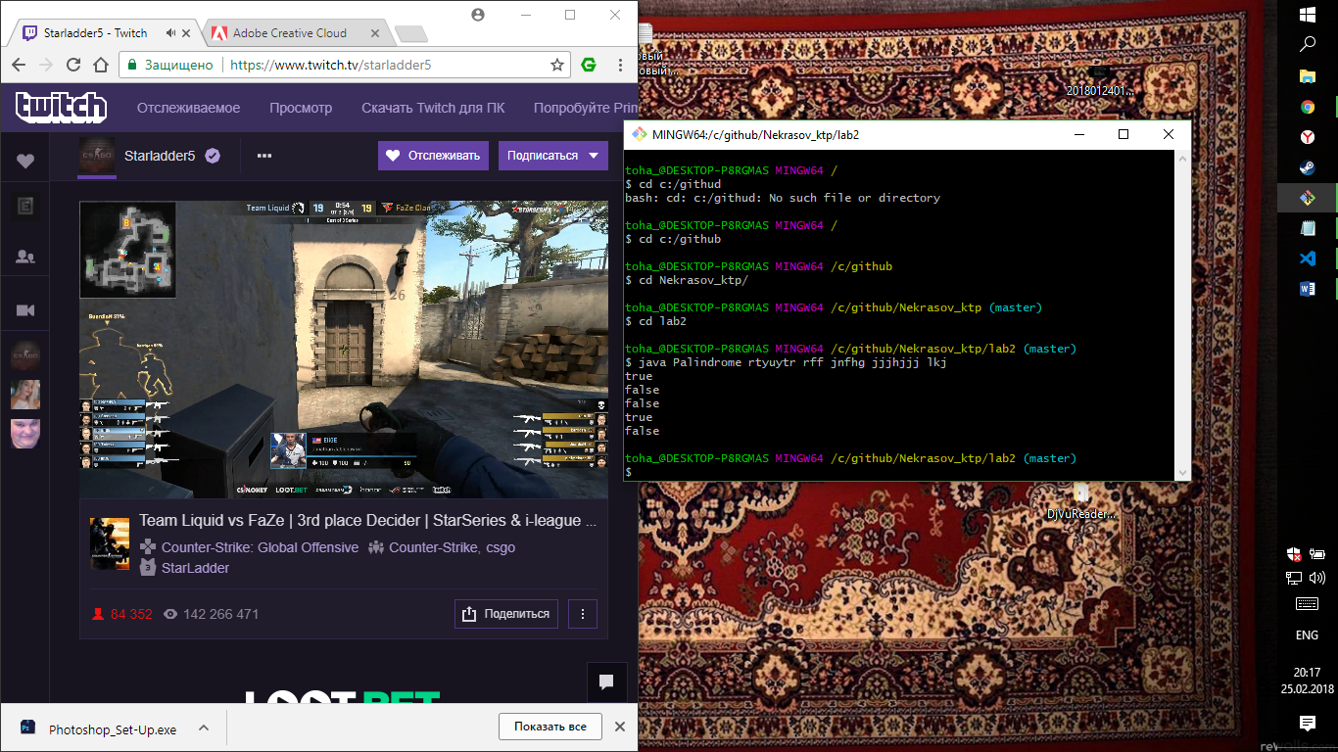

Вывод: В рамках этой работы я научился писать простейшие программы на java, компилировать программный код и выполнять скомпилированные программы.